Verslag Programming

Team: 3

Datum: 8-11-2017

Versie: 1

# Teamgegevens

## Contactgegevens

*Geef hier per teamlid de contactgegevens. Tip: Gebruik een applicatie als Telegram om te communiceren als je niet op de HU bent. Je hebt daar een telefoonnummer voor nodig.*

|  |  |  |
| --- | --- | --- |
| **Naam** | **Emailadres (@student.hu.nl)** | **Telefoonnummer** |
| Teamlid 1 | [Ilias.elbarjaj@student.hu.nl](mailto:Ilias.elbarjaj@student.hu.nl) | 0648524943 |
| Teamlid 2 | [Olaf.stok@student.hu.nl](mailto:Olaf.stok@student.hu.nl) | 0648524880 |
| Teamlid 3 | [Nico.knottnerus@student.hu.nl](mailto:Nico.knottnerus@student.hu.nl) | 0613986397 |
| Teamlid 4 | Brian.vandenberg@student.hu.nl | 0652895080 |
| Teamlid 5 | [Guido.bont@student.hu.nl](mailto:Guido.bont@student.hu.nl) | 0615184083 |

## Rolverdeling

*Beschrijf hier de rollen die iedereen vervult. Iedereen programmeert aan de applicatie, dus iedereen is teamlid. Echter, het werk van teamleider/analist/tester kost tijd, dus dat wordt enigszins gecompenseerd met de tijd die aan het programmeren wordt besteed.*

|  |  |  |
| --- | --- | --- |
| **Rol** | **Beschrijving** | **Naam / Namen** |
| Teamleider | Leidt de vergaderingen. Houdt bij wie welke taak doet, en of alles op tijd wordt opgeleverd. | Olaf |
| Analist | Analyseert het probleem/ de taak, en maakt vervolgens een globaal overzicht van de applicatieworkflow. | Brian en Nico |
| Tester en verslagmaker | Test of de applicatie daadwerkelijk doet wat deze moet doen: Komt het overeen met de opdracht en de applicatieworkflow? | Ilias |
| Teamlid | Programmeert delen van de applicatie | Iedereen. (vooral Olaf en Guido) |

# Applicatie workflow

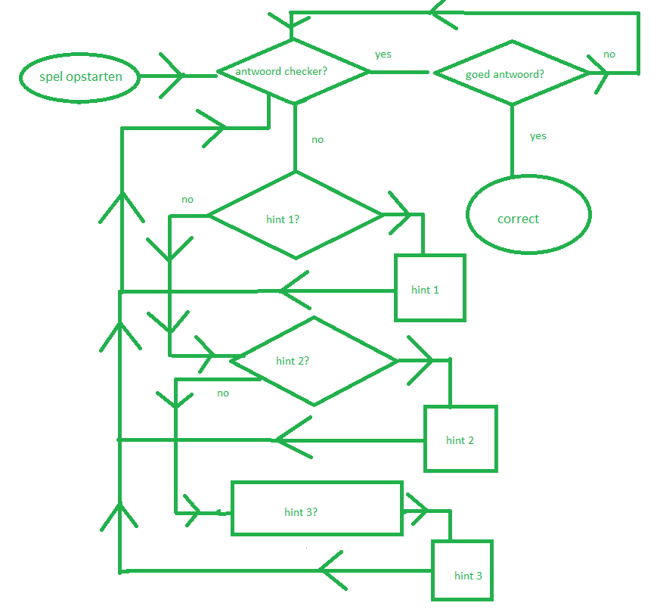

# Planning en taakverdeling

*Geef hier aan wat de taken per teamlid zijn, en of ze al voldaan zijn.*

|  |  |  |  |  |  |
| --- | --- | --- | --- | --- | --- |
| **Teamlid** | **Taak** | **Geschatte uren** | **Deadline** | **Voldaan?** | **Reële uren** |
| 1 Olaf | Programmeur en teamleider | 10 | 10-11-2017 | ja | 10 |
| 2 Ilias | Verslagmaker en Tester | 10 | 8-11-2017 | Ja | 10 |
| 3 Brian | Programmeur en Analist | 10 | 10-11-2017 | Ja | 10 |
| 4 Guido | Programmeur en | 10 | 10-11-2017 | ja | 10 |
| 5 Nico | Analist | 10 | 10-11-2017 | ja | 10 |

# Zelfreflectie

*Ieder teamlid beschrijft hier zijn/haar eigen reflectie volgens de STARR-methode, en geeft op deze manier aan wat er goed ging, en wat er beter kan. Kijk voor meer info op* [*http://www.minorondernemen.nl/wp-content/uploads/2014/09/extra_info_h3_reflectie_starr-methode.pdf*](http://www.minorondernemen.nl/wp-content/uploads/2014/09/extra_info_h3_reflectie_starr-methode.pdf)

|  |  |  |  |  |  |
| --- | --- | --- | --- | --- | --- |
| **Teamlid** | **Situatie** | **Taak** | **Actie** | **Resultaat** | **Reflectie** |
| 1 Olaf | Requester maken | Programmeren | Programmeren | Requester af, maar zonder documentatie | Ik had de documentatie beter op orde moeten houden, dit kan de volgende keer beter door beter op te letten wat ik doe, en anderen te vragen om feedback bij het maken van de documentatie |
| 2 Brian | GUI verbeteren | Programmeren | Tkinter leren en gebruiken, time leren en gebruiken. | Werkend maar nog niet ideaal | de gui werken maar ik had iets beter naar de opdracht moeten kijken om daaruit de gui te maken in plaats van een gui maken en daarna aanpassen aan de opdracht, daarnaast meer voorbereiding doen voor de les zodat ik daar niet tutorials hoef op te zoeken. |
| 3 Guido | GUI maken | programmeren | Tkinter leren en gebruiken | Werkend maar met bugs | Ik weet nog niet heel veel over tkinter maar toch is de gui werken maar ik had iets beter naar de oppdracht moeten kijken om daaruit de gui te maken in plaats van een gui maken en daarna aanpassen aan de opdracht |
| 4 Nico | Main menu maken | analist | Fouten analyseren | Foutloze codes | Ik heb hulp nodig voor het programmeren waardoor ik ook weer anderen van het werk afleid. |
| 5 Ilias | Werken aan het verslag | Verslagmaker en analist | Werken aan het verslag een fouten analyseren | De deadlines behalen. | Meer kennis over het programmeren zodat ik andere geen hulp hoef te vragen. |

# Peer feedback

*Beschrijf hier wat er goed ging, en wat voor verbetering vatbaar is. Denk aan communicatie, afspraken nakomen, leiderschap, proactieve houding, omgaan met kritiek, luisteren, voor je mening uitkomen, etc.*

|  |  |  |
| --- | --- | --- |
| **Teamlid** | **Top** | **Tip** |
| 1 Olaf | Leiderschap | Meer documenteren |
| 2 Guido | Communicatie | Versie controle |
| 3 Brian | Op tijd | Meer zijn mening laten horen |
| 4 Nico | Zelfstandig | Concentratie |
| 5 Ilias | Afspraken nagekomen | Meer kennis over programmeren |

# Bijdrage aan het project

*Ieder teamlid geeft voor ieder teamlid (anoniem) een waardering van diens bijdrage. Je mag hiervoor in totaal 10 punten verdelen onder je teamgenoten.* ***Je geeft jezelf dus geen cijfer.*** *Ga er bij de puntenverdeling vanuit dat 0 staat voor “niets bijgedragen”, 10 staat voor “alles bijgedragen”. Zie een voorbeeld in de tabel hieronder voor teamlid 2. Een cijfer 0 betekent hier dat deze persoon bijvoorbeeld niet aanwezig is geweest, of niets heeft bijgedragen.*

|  |  |  |  |  |  |
| --- | --- | --- | --- | --- | --- |
| **Teamlid** | **Bijdrage (totaal:10)** | **Bijdrage (totaal:10)** | **Bijdrage (totaal:10)** | **Bijdrage (totaal:10)** | **Bijdrage (totaal:10)** |
| 1 Ilias |  | 7 | 8 | 6.5 | 8 |
| 2 Brian | 8 |  | 9 | 7 | 8,5 |
| 3 Olaf | 9 | 8.5 |  | 8 | 1 |
| 4 Guido | 8 | 7.3 | 7 |  | 7,5 |
| 5 Nico | 8 | 6.7 | 6.5 | 6 |  |

*Om de anonimiteit te waarborgen, kunnen teamleden briefjes met hun waardering per teamlid in een zak stoppen. Of wijs iemand (teamleider) aan die de waarderingen (quasi-anoniem) verzamelt.*